**Художественно - эстетическое воспитание аппликация группа раннего возраста 1 воспитатель Иванова О.Р. тема «Гусеница»**

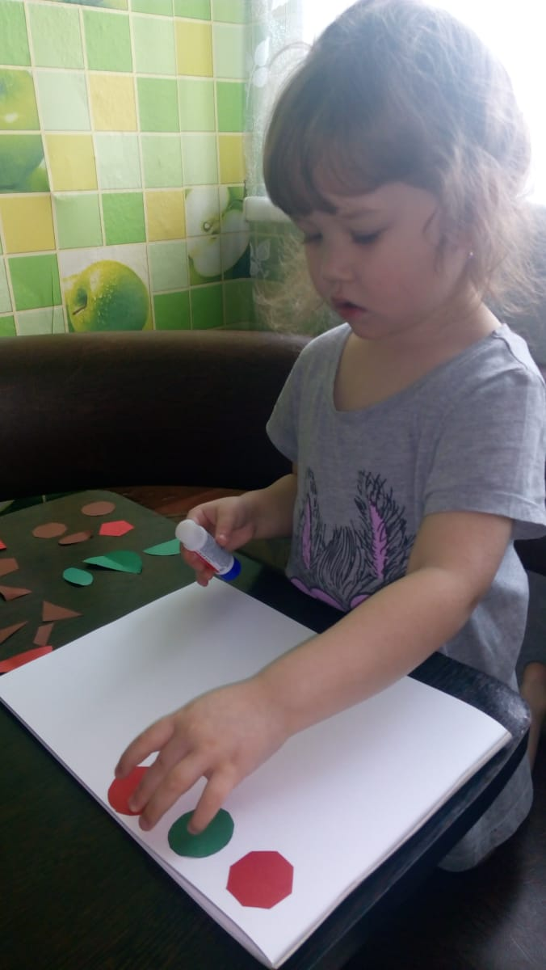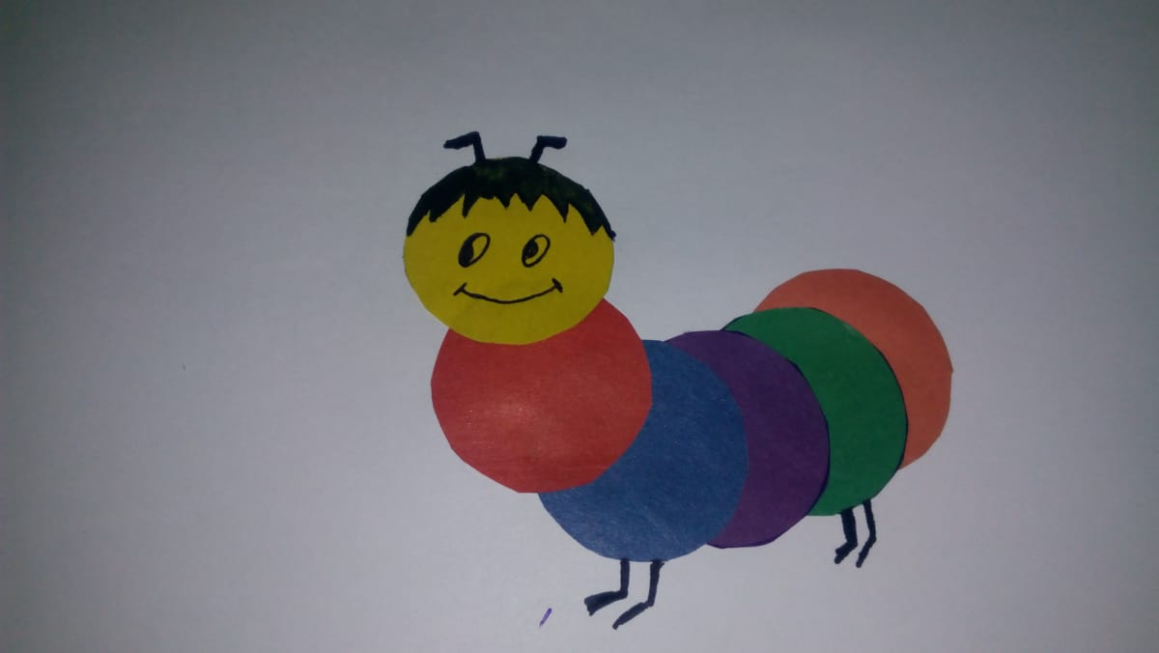

С помощью аппликации Маргарита изучает геометрические фигуры. Молодец!!!